

(21) 2001102236/03 (22) 24.01.2001
(24) 24.01.2001
(46) 10.12.2002 Бюл. № 34
(72) Шарифов Махир Зафар оглы. Леонов В.А., Егорин О.А., Ишмуратов И.Ф., Акрамов А.А., Сорокин В.В., Стольнов Ю.В., Мамедов Эмин Эльдар оглы
(71) ООО НТП "Нефтегазтехнология"
(73) Шарифов Махир Зафар оглы
(56) SU 1781416 А1, 15.12.1992. SU 1694863
А1, 30.11.1991. SU 1696676 А1, 07.12.1991.
SU 1801170 A3, 07.03.1993. SU 1070301 А,
30.01.1984. RU 2042788 С1, 27.08.1995. RU
2130112 С1, 10.05.1999. RU 2099505 CI, 20,12.1997. US 4589482 А, 20.05.1986. US 5165480 А, 24.11.1992.
Адрес для переписки: 628616, Тюменская обл., г.Нижневартовск, ул.Ленина, 2П, к.302, ООО НТП "Нефтегазтехнология" и ООО НИИ "СибГеоТех", О.А.Егорину
(54) СКВАЖИННАЯ УСТАНОВКА ДЛЯ РЕГУЛИРОВАНИЯ И ОТСЕКАНИЯ ПОТО КА СРЕДЫ
(57) Изобретение относится к добыче нефти, газа и газоконденсата. Скважинная установка включает в себя спущенную в скважину

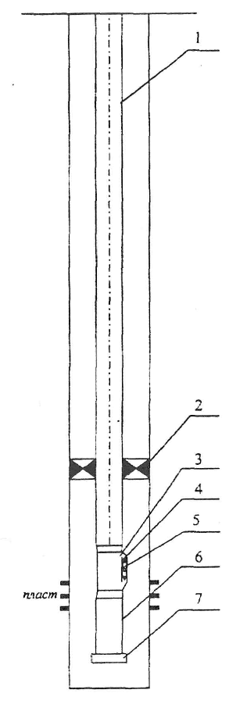

Фигура 1

колонну труб и отсекатель. Имеется под пакером по меньшей мере одна скважинная камера, оснащенная посадочным карманом и пропускными каналами, в которой установлен отсекатель съемный в виде корпуса с отверстиями и сильфона и съемный клапан-регулятор. Ниже ее размещен хвостовик с наконечником в виде заглушки, или ниппеля с глухой пробкой, или ниппеля с обратным клапаном. В корпусе отсекателя имеются также шток, затвор и седло. Затвор может быть выполнен в виде поршня без или с уравнительным отверстием, жестко связанного со штоком. Затвор установлен сверху в седле и имеет наружный диаметр, равный эффективному диаметру сильфона для его уравновешивания. Площадь сечения отверстий входных выполнена меньше площади сечения седла. Площадь сечения отверстий выходных ольше площади сечения седла.
Затвор может быть выполнен в виде inapa или конуса и размещен под седлом, а нижний конец штока свободно размещен в седле и образует с ним кольцевое пропускное сужающее сечение. Выше пакера могут находиться разъединитель, телескопическое соединение, ниппель, скважинная камера, насос, колонна труб может иметь греющее устройство. Возможно использование дополнительной колонны труб. Повышается эффективность и надежность установки при различных способах эксплуатации за счет исключения открытого фонтана и возможности проведения ремонтных работ без глушения скважины, а при глушении скважин -исключение поглощения раствора пластом, а также регулирование и стабилизация потока среды в фонтанных и насосных скважинах. 12 з.п.ф-лы, 24 ил.
Изобретение относится к области добычи углеводородов (нефти, газа, газоконденсата) и может быть использовано при фонтанной, газлифтной и насосной эксплуатации скважин, а также при внутрискважинной закачке среды в пласт, в частности, для регулирования потока пластового флюида, поддержания забойного давления, стабилизации динамического уровня жидкости, а главным образом, для отсекания потока из пласта в случае падения давления на устье скважины (например, открытого фонтана), проведения подземного ремонта без глушения скважины, а при глушении скважины раствором - для исключения поглощения раствора продуктивным пластом, кроме того, может быть применено для закачки среды из одного объекта скважины в другой, не допуская гидроразрыва пласта.
Известна скважинная установка (авторское свидетельство № 985260, Е 21 В 34/06, бюллетень № 48 от 30.12.82 г.), включающая колонну труб, пакер и расположенное ниже него клапанное отсекательное устройство.
Недостатками этой установки является то, что клапанное отсекательное устройство расположено по центру трубы, из-за чего сужается проходное сечение подъемника, имеет сложную конструкцию и является несъемным, из-за чего при его неисправности возникает необходимость полного извлечения скважинного оборудования.
Известно клапанное устройство для насосной скважины (патент РФ № 32042788, Е 21 В 34/06, бюллетень № 24, 27.08.95 г.), включающее полый корпус с входными отверстиями, управляющий элемент в виде сильфона, установленный в верхней части корпуса и образующий с ним камеру, заполненную сжатым газом и оборудованную узлом зарядки, подпружиненные седла, размещенные в нижней части корпуса, шток, жестко связанный верхним концом с упругим элементом, а нижним под седлами - с затворами. Это устройство применяется для регулирования динамического уровня жидкости в насосной скважине. Недостатками его является то, что затвор жестко связан со штоком сильфона, в результате происходит обрыв штока от затвора при динамических нагрузках и нарушается герметичность пары "затвор - седло".
Известна скважинная установка (авторское свидетельство 1781416, Е21В34/06, бюллетень № 46 от 15.12.92 г.), включающая спущенный на колонне труб посадочный ниппель со съемным клапаном - регулятором и отсека-телем для насосной эксплуатации,
состоящий из полого корпуса с пропускными отверстиями, наружными уплотнителями и фиксатором, внутри которого установлен сверху вниз сильфон с ограниченным ходом вверх и вниз, жестко связанный нижним концом со штоком, а верхним торцом с корпусом и образующий с ним камеру зарядки, седло, жестко зафиксированное в корпусе, и под седлом - затвор, связанный со штоком сильфона.
Недостатком этого технического решения является то, что клапан-отсекатель также устанавливается по центру труб, из-за чего сужается проходное сечение подъемника и не уравновешиваются его положения в посадочном ниппеле в процессе работы. При этом возникает большая вероятность выброса клапана при высоких перепадах давлений, а также вероятность его забивания мехпримесями при остановке скважины, что затрудняет извлечение клапана из ниппеля. Кроме того, шток сильфона связан с затвором, что увеличивает вероятность обрыва штока от затвора при динамических нагрузках и нарушения герметичности пары "затвор-седло".
Целью изобретения является расширение функциональной возможности и области применения установки, повышение эффективности и надежности ее при различных способах эксплуатации. Для фонтанной и газлифтной эксплуатации эффективность установки достигается за счет: осуществления подземного ремонта без глушения скважины путем отсекания (разобщения) пласта от полости скважин и разъединения колонны труб от пакера; исключения отрицательно-техногенного поглощения солевого раствора продуктивным пластом при глушении скважины с целью сохранения фильтрационных приточных характеристик пласта (дебита нефти) и облегчения быстрого вывода скважины на технологический режим; недопущения снижения забойного давления ниже допустимого минимального его значения в процессе запуска скважины; регулирования (поддерживания) оптимального забойного давления в процессе эксплуатации скважины.
Эффективность установки для скважин, эксплуатируемых УЭЦН и УШГН, достигается за счет: отсекания продуктивного пласта (призабойной зоны скважины) от скважины при остановке насоса и подземном ремонте без глушения; исключения отрицательно-техногенного поглощения солевого раствора продуктивным пластом, то есть сохранения фильтрационных приточных характеристик пласта (дебита нефти) и облегчение быстрого
вывода скважины на технологический режим при глушении скважины.
Положительный эффект от использования предлагаемого технического решения заключается в повышении добычи нефти из пласта за счет исключения поглощения пласта и целенаправленного регулирования и стабилизации работы скважины, а также в сокращении затрат и времени на проведение ремонтных работ на скважине, увеличении срока службы скважинного оборудования.
Поставленная цель достигается тем, что скважинная установка снабжена под пакером по меньшей мере одной скважинной камерой с пропускными входными и выходными отверстиями, в которую установлен клапан-регулятор и отсекатель, при этом ниже нее размещен хвостовик из насосно-компрессорных труб с наконечником, выполненным в виде заглушки или ниппеля со срезной пробкой, или со съемной глухой пробкой, или клапаном (концевым).
Затвор в корпусе может быть выполнен (для фонтанной и газлифтной эксплуатации скважин) в виде поршня без или с уравнительным отверстием, жестко связанный со штоком и установленный сверху в седле, и имеет наружный диаметр, равный эффективному диаметру управляющего элемента (например, выполненного в виде сильфона и пр.) для его уравновешивания, при этом площадь сечения входных отверстий на корпусе для сужения потока среды выполнена меньше, чем площадь сечения седла, а последняя - меньше площади сечения выходных отверстий на корпусе.
Затвор в корпусе может быть выполнен (для насосной эксплуатации) в виде шара или конуса и размещен под седлом свободно или подпружинен, нижний конец штока свободно размещен в седле и образует с ним кольцевое пропускное сужающее сечение.
Скважинная установка может быть снабжена над пакером разъединителем колонны труб и/или ниппелем для съемного опрессовочного клапана, и/или телескопическим соединением.
Колонна труб над пакером может быть оснащена по меньшей мере одной скважинной камерой, в кармане которой установлена съемная глухая пробка или газлифтный клапан, или циркуляционный клапан.
Колонна труб выше пакера может быть оснащена насосом (центробежным, вставным, струйным и пр.).
Колонна труб выше насоса может быть оснащена ниппелем для съемного опрессовочного клапана (с целью проверки герметичности колонны труб) и/или скважинной
камерой со съемным стабилизатором динамического уровня жидкости, и/или скважинной камерой со съемным регулятором давления или расхода попутного газа в затрубе.
Стабилизатор уровня жидкости может быть выполнен идентично клапану - регулятору и отсекателю потока среды.
Регулятор давления газа также может быть выполнен в виде клапана - регулятора и отсекателя потока среды, но при этом затвор в виде шара размещен над седлом и имеет контактный диаметр меньше, чем эффективный диаметр сильфона, причем в корпусе под седлом размещен штуцер для сужения (дросселирования) потока газа при течении из затрубного пространства в колонну труб.
Колонна труб может быть снабжена греющим устройством, достигающим глубины ниже зоны вечной мерзлоты для предупреждения гидрато- и парафинообразования.
Установка при фонтанной и газлифтной эксплуатации скважин может быть оснащена дополнительной колонной труб, при этом выше пакера основная колонна труб имеет больший диаметр, в который спущена дополнительная колонна труб. Дополнительная колонна труб также может быть снабжена скважинными камерами и/или ниппелями для установки в них газлифтных клапанов, и/ил и глухих пробок.
На фигуре (Фигура 1) изображена скважинная установка для регулирования и отсекания потока среды при фонтанной эксплуатации; на фигуре (Фигура 2) - скважинная камера с пропускными поперечными входными отверстиями для установки регулятора и отсекателя; на фигуре (Фигура 3) - скважинная камера с пропускным продольным входным и поперечными выходными отверстиями для установки регулятора и отсекателя; на фигуре (Фигура 4) - наконечник в виде заглушки; на фигуре (Фигура 5) - наконечник в виде ниппеля со срезной пробкой; на фигуре (Фигура 6) -наконечник в виде ниппеля со съемной глухой пробкой; на фигуре (Фигура 7) - наконечник в виде ниппеля с концевым клапаном; на фигуре (Фигура 8) - скважинная установка для регулирования и отсекания потока среды при газлифтной эксплуатации; на фигуре (Фигура 9) - скважинная установка для эксплуатации и/или нагнетания жидкости с насосом; на фигуре (Фигура 10) -скважинная установка для регулирования и отсекания потока среды при насосной эксплуатации скважины; на фигуре (Фигура 11) скважинная установка для регулирования и отсекания потока среды при насосной эксплуатации скважины, оснащенная греющим устройством; на фигуре (Фигура 12) – скважинная
установка для регулирования и отсекания потока при фонтанной эксплуатации газовой скважины, оснащенная дополнительной колонной груб; на фигуре (Фигура 13) - скважинная установка для регулирования и отсекания потока среды при газлифтной эксплуатации скважины, оснащенная дополнительной колонной труб; на фигуре (Фигура 14) - скважинная установка для исключения поглощения пластом раствора при ремонте насоса; на фигуре (Фигура 15) - скважинная установка для регулирования и отсекания потока среды двух пластов при насосной эксплуатации; на фигурах (Фигура 16, Фигура 17 и Фигура 18) - клапан-регулятор, отсекатель и стабилизатор в различных исполнениях затвора (в виде свободного шара, подпружиненного шара и конуса) для насосной эксплуатации; на фигурах (Фигура 19, Фигура 20) - обратные клапаны с одним и двумя затворами; на фигуре (Фигура 21) - глухая пробка; на фигурах (Фигура 22 и Фигура 23) - клапан-регулятор и отсекатель в двух исполнениях (без и с уравнительным отверстием) для фонтанной и газлифтной эксплуатации; на фигуре (Фигура 24) - регулятор давления среды.
Скважинная установка (Фигура 1) включает в себя колонну труб 1, пакер 2 и скважинную (овальную) камеру 3. Последняя выполнена с посадочным карманом 4 для установки клапана - регулятора и отсекателя 5. Для сбора мехпримесей ниже скважинной камеры 3 установлен хвостовик 6 из нескольких насосно-компрессорных труб с наконечником 7.
Посадочный карман 4 может быть выполнен в двух исполнениях: первое (Фигура 2) - имеет пропускные входные (наружные) отверстия 8 и выходное (внутреннее) осевое отверстие 9, второе (Фигура 3) - входное (наружное) осевое отверстие 10 и выходные (внутренние) отверстия И.
Клапан-регулятор и отсекатель 5 устанавливается в камеру 3 с помощью специальных инструментов (консольного, рычажного или лепесткового отклонителя, спускного или цангового инструмента и пр.).
Наконечник 7 выполнен в виде заглушки 12 (Фигура 4) или ниппеля 13 со срезной пробкой 14 (Фигура 5). Последняя имеет уплотнительный элемент 15 и зафиксирована в ниппеле 13 со срезными винтами 16.
Наконечник 7 также может быть выполнен в виде ниппеля 17 со съемной глухой пробкой 18 (Фигура 6) с наружными манжетами 19, или в виде ниппеля 20 со съемным обратным клапаном 21 (Фигура 7). Последний выполнен с пропускными каналами 22, 23 и наружными манжетами 24, а внутри его размешены седло 25 и подпружиненный затвор 26.
Установка, приведенная на фигуре (Фигура 1), может применяться для регулирования работы пласта и отсекания призабойной зоны скважины, в частном случае, при снижении давления в колонне труб 1 или при падении давления в пласте, а также при открытом фонтане.
Установка (Фигура 8) снабжена под пакером 2 дополнительной скважинной камерой 27 с клапаном - регулятором и отсекателем 28 для повышения расхода среды (производительности скважины) при ограниченном диаметре клапанов 5 и 28.
Установка также может оснащена над пакером 2 одной или несколькими скважинными камерами 29, 30, 31 и 32 для установки в них газлифтных (пусковых и рабочих) клапанов и/или глухих пробок, и/или циркуляционных клапанов 33, 34, 35 и 36.
Установка дополнительно может быть снабжена разъединителем колонны труб 37 и/или ниппелем 38 для съемного опрессовочного клапана (типа КПП, А и пр.), и/или телескопическим соединением 39. Ниппель 38 может быть выполнен аналогично ниппелю 20 (Фигура 7) для установки клапана 21 с целью проверки герметичности колонны труб 1. Ниппель 38 также может быть выполнен внутри разъединителя колонны труб 37 (например, в виде уплотнителей муфты "К" для пакера FHH). Последний в свою очередь может быть выполнен с телескопическим ходом для компенсации изменений длины колонны труб при термобарических условиях.
Установка, приведенная на фигуре (Фигура 8), применяется для непрерывной и периодической газлифтной эксплуатации скважины. В случае падения давления в колонне труб 1 или в призабойной зоне скважины клапаны 5 и/или 28 уменьшают пропускное сечение по жидкости (выполняют функции регулятора давления до или после себя), а в случае значительного снижения давления клапаны закрываются полностью (выполняют функцию отсекателя).
Колонна труб 1 может быть выше пакера 2 оснащена насосом 40 (Фигура 9), например, вставным и пр. При этом над пакером 2 также находится скважинная камера со съемной глухой пробкой или циркуляционным клапаном 33 для закачки среды (например, ингибитор) или обеспечения динамического уровня жидкости в затрубном пространстве скважины. В случае необходимости замены клапана 5 сначала поднимают вставной насос 40 из колонны труб 1, а затем с помощью канатной техники извлекают из камеры 3 клапан 5.
Установка, приведенная на фигуре (Фигура 9), используется для отсекания призабойной зоны скважины от полости колонны труб 1 при остановке работы насоса 40 и росте гидростатического давления в колонне труб 1.
Кроме того, установка (Фигура 9) может быть применена для эксплуатации жидкости из одного пласта и закачки другому пласту одной скважины, не допуская гидроразрыва закачиваемого пласта, путем его отсекания при повышении забойного давления выше допустимого.
Колонна труб 1 может быть оснащена несоединенным с пакером 2 насосом 41, например, в виде ЭЦН, ШГН, НС и пр. (Фигура 10). Для этого пакер 2 и оборудование ниже него могут быть спущены в скважину на канатном инструменте, который извлекается после установки (посадки) пакера 2. Также колонна труб 1 может быть отсоединена от пакера 2 с помощью разъединителя 37 и извлечена на устье скважины. После чего вновь спускается в скважину колонна труб 1 с насосом 41.
Установка, приведенная на фигуре (Фигура 10), исключает поступление жидкости в колонну труб 1 при ремонте насоса 41. То есть при остановке насоса 41 растет динамический уровень жидкости в затрубном пространстве, тем самым увеличивается до расчетного значения давление жидкости в трубе на уровне клапанов - регулятора и отсекателя 5 и/или 28, что в свою очередь приводит к их закрытию.
Колонна труб 1 выше насоса 41 может быть оснащена ниппелем 42 для съемного опрессовочного клапана с целью проверки герметичности колонны труб 1 и/или скважинкой камерой 43 со съемным стабилизатором динамического уровня жидкости 44, и/или скважинной камерой 45 со съемным регулятором давления или расхода попутного газа 46 (Фигура 11). Также колонна труб 1 может быть снабжена греющим устройством 47, например, в виде греющего кабеля, закрепленного снаружи колонны НКТ, с целью предупреждения гидрато- и парафинообразования.
Установка, приведенная на фигуре (Фигура 11), позволяет при насосной эксплуатации стабилизировать динамический уровень жидкости в затрубном пространстве скважины. То есть, в случае снижения уровня жидкости ниже допустимого его значения, стабилизатор 44 открывается и часть жидкости из полости труб 1 поступает в затрубное пространство скважины, тем самым исключает возможность срыва подачи жидкости насосом. При
этом также давление попутного газа в затрубном пространстве поддерживается с помощью регулятора 46, который перепускает через себя в трубу 1 избыток попутного газа.
Установка (Фигура 11) также приемлема для одновременно-раздельной эксплуатации двух пластов. Однако при остановке насоса 41 отсекается только нижний пласт от полости колонны труб 1.
Установка (Фигура 12) оснащена дополнительной колонной труб 48, при этом выше пакера 2 и скважинной камеры 29 колонна труб 1 имеет больший диаметр, в который спущена дополнительная колонна труб 48.
Установка, приведенная на фигуре (Фигура 12), приемлема для газовой скважины. При этом отбор газа может быть обеспечен как через полость колонны труб 48, так и через кольцевое пространство, образующееся между колонной труб 1 и 48. С помощью скважинной камеры 29 обеспечивается замена раствора на нефть и/или закачка ингибитора и прочей среды. В случае снижения давления в колонне труб, в частности при открытом фонтане, происходит отсекание газового пласта от полости колонны труб 1 и 48.
Дополнительная колонна труб 48 (Фигура 13) может быть оснащена несколькими скважинными камерами 49, 50 и ли/и пусковыми ниппелями 51 и 52 для установки в них съемных газлифтных клапанов или штуцеров 53 и 54.
Установка, приведенная на фигуре (Фигура 13), может применяться в основном для газлифтной эксплуатации, в частности, когда имеется изношенная или негерметичная эксплуатационная колонна труб в скважине.
При насосной эксплуатации (Фигура 14) для исключения поглощения пластом раствора используется наконечник 7 в ниппеля 20 со съемным обратным клапаном 21 (Фигура 7) или отсекатель 5 в скважинной камере 3 выполнен в виде обратного клапана (Фигура 19 и Фигура 20).
Установка (Фигура 15) для одновременно-раздельной эксплуатации двух пластов скважины дополнительно оснащается пакером 55 между пластами. При этом клапан регулятор и отсекатель 5 и 28 устанавливается для каждого пласта, соответствующими характеристиками (диаметром седла, давлением закрытия и пр.).
Клапан-регулятор, отсекатель и стабилизатор при насосной эксплуатации могут быть выполнены идентично (Фигура 16, Фигура 17, Фигура 18), например, в виде полого корпуса 56 с пропускными входными и выходными отверстиями
57, 58, наружными уплотнителями 59 и фиксатором 60 (в виде цанги, пружины кольцо и пр.). Внутри корпуса 56 установлены сверху вниз сильфон 61 с ограниченным ходом вверх и вниз, жестко связанный своим верхним торцом с корпусом 56 и образующий с ним камеру зарядки, шток 62 и седло 63, жестко зафиксированное в корпусе 56, затвор 64, выполненный в виде шара (Фигура 16, Фигура 17) или конуса (Фигура 18) над гнездом 65. Последний может быть в виде седла или штуцера. Затвор 64 может быть подпружинен. В частном случае (для высокодебитной скважины) затвор 64 может быть установлен в корпусе без пружины.
Клапан-отсекатель в скважинной камере, в частном случае, может быть заменен на обратный клапан (Фигура 19) с одним затвором, который может быть в виде корпуса 66 с уплотнительными манжетами 67 и пропускными отверстиями 68, 69, внутри которого размещен затвор в виде шара 70 над седлом 71. Шар 70 может быть установлен и под седлом. Шар 70 может быть подпружинен в зависимости от условий эксплуатации.
В корпусе 66 также может быть установлен дополнительно шар 72 и седло 73 (Фигура 20) для повышения пропускного сечения обратного клапана при ограниченном его диаметре. При этом на корпусе (головке) клапана сверху выполняются дополнительные отверстия 74 для выхода среды.
Обратный клапан (Фигура 19 и Фигура 20) выполняет также функции регулятора расхода потока среды через штуцер. Кроме того, клапан-регулятор и отсекатель в скважинной камере в частных случаях может быть заменен на глухую пробку (Фигура 21) в виде глухого корпуса 75 с наружными манжетами 76.
При фонтанной и газлифтной эксплуатации в клапане - регуляторе и отсекателе (Фигура 22) затвор 64 может быть выполнен в виде поршня и размещен над седлом 63, а его наружный диаметр равен эффективному диаметру сильфона 61, причем в процессе работы клапана дросселирование (сужение) потока обеспечивается на входных отверстиях 58, чтобы установить открытие и закрытие клапана только от давления в колонне труб 1. Затвор 64 может иметь канал 77 с незначительным диаметром для уравновешивания давления до и после себя с момента закрытия клапана - регулятора и отсекателя (Фигура 23).
Регулятор давления газа (Фигура 24) для насосной эксплуатации скважины выполнен в виде клапана - регулятора и отсекателя, но при этом затвор в виде шара 64 жестко связан с сильфоном 61, размещен над седлом
63 и имеет диаметр меньше, чем диаметр сильфона 61, а также гнездо 65 выполнено в виде дроссельного седла. При этом функционирование регулятора происходит под давлением газа в затрубье, действующего на сильфон 61.
В качестве регулятора забойного давления может быть использован клапан-регулятор и отсекатель (Фигура 22) в скважинной камере (Фигура 3) или стандартный газлифтный клапан 5Г-25 (ЗГ-25) в скважинной камере (Фигура 2).
Для регулирования забойного давления характеристики клапана - регулятора и отсекателя подбираются таким образом, чтобы при изменении давления в колонне труб обеспечить постоянное давление снаружи скважинной камеры за счет изменения площади сужающего сечения, а при снижении забойного давления до допустимого минимального значения сужающее сечение клапана полностью перекрывалось.
Установка (Фигура 1, Фигура 8, Фигура 12, Фигура 13) для фонтанной и газлифтной эксплуатации работает следующим образом.
Продукция из пласта поступает на забой скважины, а затем, проходя через отверстия 8 (Фигура 2) камеры 3, поступает в полость колонны труб 1 при открытом клапане - регуляторе и отсекателе 5. При этом для мехпримесей и обеспечения канатной операции в камере 3 используется хвостовик 6 с наконечником 7 в виде заглушки 12 (Фигура 4) или ниппеля 13 со срезной пробкой 14 (Фигура 5), или ниппеля 17 с глухой пробкой 18 (Фигура 6) для сбора мехпримесей.
Клапан-регулятор и отсекатель (Фигура 22 и Фигура 23) открывается от давления потока среды (жидкость, газожидкостная смесь, газ или газоконденсат) в колонну труб 1, действующего снизу на площадь затвора 64, то есть клапан открывается - когда это давление составляет больше, чем давление зарядки (через золотник) полости сильфона 61 сжатым газом (азотом). При этом забойное давление среды поступает через входные каналы 58 в полость корпуса 56 и действует сверху на сильфон 61, а снизу - на затвор 64, причем сила, возникающая сверху и снизу, уравновешивается за счет равенства диаметров сильфона 61 и затвора 64.
С целью функционирования работы клапана - регулятора и отсекателя (Фигура 22 и Фигура 23) только от давления в колонне труб 1 сужение (дросселирование) потока пластовой среды обеспечивается во входных каналах 58.
В процессе эксплуатации скважины клапан-отсекатель (Фигура 22 и Фигура 23) открывается и ноток пластовой среды поступает в колонну труб 1 через пропускные каналы 58 и 57. В случае значительного снижения давления в колонне труб 1 (например, при открытом фонтане) затвор 64 под усилием сильфона 61 перемещается вниз и перекрывает проходное сечение седла 63, тем самым обеспечивает отсекание призабойной зоны скважины. А в случае незначительного изменения давления в колонне труб 1 (при колебании давления нефтегазосбора и/или пласта) клапан выполняет функции регулятора давления после себя, за счет дополнительного перекрытия или открытия сечения входных каналов 58 с перемещением затвора 64 соответственно вниз или вверх.
После закрытия клапана-отсекателя его открытие обеспечивается путем уравновешивания давления в колонне труб 1 и призабойной зоны скважины, то есть за счет стабилизации давления потока среды до и после отсекателя, например, путем закачки среды в колонну труб 1 с устья или уравновешивания давления до и после клапана через каналы 77 затвора 64 (Фигура 23) при закрытом устье скважины. После этой операции скважина запускается вновь в эксплуатацию.
Установка приемлема как для непрерывной, так и для периодической газлифтной эксплуатации, в частности, с целью поддержания забойного давления скважины. Для этого клапан (Фигура 22) в качестве регулятора давления до себя устанавливается в скважинную камеру 3 (Фигура 3). В случае изменения забойного давления затвор 64 дополнительно перемещается вверх или вниз и соответственно изменяется пропускное сечение каналов 58, тем самым увеличивается или уменьшается расход среды через клапаны 5 и/или 28 (Фигура 8, Фигура 13). При этом также возможно полное перекрытие сечения пропускных каналов 58 в случае уменьшения забойного давления до допустимого минимального значения, например, при закачке большого количества рабочего газа в колонну труб 1 через газлифтный клапан 34 как в непрерывном, так и в периодическом газлифте.
Установка (Фигура 9, Фигура 10, Фигура 11, Фигура 14, Фигура 15) при насосной эксплуатации работает следующим образом.
В процессе эксплуатации насосной скважины клапаны 5 и/или 28 находятся в открытом состоянии, поскольку динамическое давление жидкости, действующее снаружи на сильфон 61, меньше, чем давление зарядки
сильфона 61 изнутри (Фигура 16, Фигура 17, Фигура 18). Пластовая жидкость поступает в колонну труб 1 через клапаны 5 и/или 28, а затем с помощью насоса 40 или 41 извлекается на устье скважины. В случае остановки насоса 40 или 41 на ремонт, уровень жидкости в затрубном пространстве скважины растет до расчетного значения, при этом сильфон 61 со штоком 62 под внешним давлением перемещается вверх и обеспечивается закрытие сечения седла 63 с подъемом затвора 64. Последний перемещается вверх от потока пластовой жидкости и/или за счет усилия пружины, находящейся под ним. После закрытия клапана-отсекателя можно произвести подземный ремонт без глушения скважины.
При повторном спуске и запуске насоса 40 или 41 уровень в затрубном пространстве снижается и достигает оптимального значения, при котором происходит открытие клапанов 5 и/или 28 с перемещением вниз сильфона 61 со штоком 62, который в свою очередь толкает затвор 64 от седла 63. После чего пластовая жидкость поступает через пропускные каналы 57 и 58 в колонну труб 1.
В статическом состоянии насосной скважины регулятор и отсекатель 5 и/или 28 может выполнять функцию обратного клапана (свободный затвор в виде шара 64 находится в гнезде 65) и позволяет осуществлять опрессовку колонны труб, а также исключает возможность поглощения пластом раствора в случае необходимости глушения скважины.
Клапан-регулятор и отсекатель 5 и/или 28 может быть заменен на обратный клапан (Фигура 19 и Фигура 20) с целью исключения поглощения пластом раствора. В этом случае сохраняются приточные характеристики пласта, что может являться важным фактором после глушения и подземного ремонта скважины. Также клапан 5 в камере 3 может быть заменен на глухую пробку (Фигура 21), но при этом наконечник 7 выполняется в виде обратного клапана (Фигура 7, Фигура 14) для исключения поглощения пластом раствора. Кроме того, с целью увеличения пропускного сечения одновременно в установке отсекатель 5 может быть заменен на обратный клапан (Фигура 19, Фигура 20) и наконечник 7 выполнен также в виде обратного клапана (Фигура 7).
Если скважина оснащена вставным насосом 40 (Фигура 9), то в камере 29 может находиться глухая пробка или циркуляционный клапан, или регулятор расхода жидкости, или же камера 29 может быть без клапана. В данном случае полость трубы 1

под насосом 40 гидравлически сообщается с затрубным пространством для отбивания динамического уровня жидкости.
Если скважина оснащена насосом 40 для внутрискважинной закачки (Фигура 9), то над насосом 40 устанавливается дополнительная скважинная камера 29 для перетока жидкости. При этом жидкость отбирается насосом 40, например, из нижнего пласта и закачивается в верхний пласт через камеру 29 или, наоборот, отбирается из верхнего пласта и закачивается в нижний пласт, не допуская гидроразрыва, отсекая его при повышении соответствующего забойного давления.
При насосной эксплуатации (Фигура 11) колонна труб 1 может быть оснащена стабилизатором 44, регулятором 46 и/или греющим устройством 47.
Стабилизатор 44 в клапана регулятора и отсекателя (Фигура 16, Фигура 17, Фигура 18), с одной стороны, при запуске скважины исключает возможность срыва подачи жидкости насосом 41, а, с другой стороны, при одновременно-раздельной эксплуатации двух пластов (Фигура 15) позволяет обеспечить закрытие верхнего 5 или нижнего 28 отсекателя, с целью определения характеристик (параметров пласта, в частности его обводненности и дебита) одного пласта при изолировании работы другого пласта.
При снижении динамического уровня жидкости в затрубном пространстве ниже допустимого значения сильфон 61 со штоком 62 стабилизатора 44 (Фигура 16, Фигура 17, Фигура 18) перемещается вниз и передвигает затвор 65 от седла 63. В результате чего из колонны труб 1 часть жидкости перетекает в затрубное пространство через каналы 57, 58, тем самым восстанавливается динамический уровень жидкости. С ростом динамического уровня жидкости давление, действующее на сильфон 61 через каналы 58, поднимает 62 вверх и тем самым обеспечивает посадку затвора 64 в седле 63.
Для закрытия одного отсекателя при эксплуатации двух пластов извлекают с помощью канатной техники стабилизатор 44 из камеры 43, его давление зарядки на стенде, а затем снова спускают в камеру 43. При этом после запуска насоса 41 изменяется значение динамического уровня жидкости по сравнению с первоначальным, при котором происходит закрытие одного клапана отсекателя при открытии другого. Для обеспечения открытия двух отсекателей 5 и 28 для соответствующих пластов меняют стабилизатор 44 на глухую пробку или заряжают его сильфон на меньшее давление,
тем самым изменяется значение динамического уровня жидкости.
Регулятор давления попутного газа (Фигура 11, Фигура 24) в установке позволяет перепускать попутный газ (накапливающийся в затрубном пространстве в ходе эксплуатации скважины) в колонну труб 1. Причем в зависимости от давления зарядки сильфона 61 имеется возможность поддерживать оптимальное затрубное давление. Причем от его величины зависит динамический уровень жидкости в затрубном пространстве при постоянном забойном давлении. Например, если ствол скважины проходит через зону вечной мерзлоты, то необходимо поддерживать динамический уровень ниже его глубины путем оптимального выбора давления зарядки регулятора газа 46. Это значительно уменьшает потерю температуры жидкости в колонне труб 1 и снижает вероятность образования гидрата в зоне вечной мерзлоты, поскольку теплопроводность газа значительно ниже теплопроводности жидкости. Регулятор 46 также при высоких газовых факторах предупреждает процесс фонтанирования по затрубному пространству в процессе эксплуатации насосом, особенно в момент его остановки, и, как следствие, значительно уменьшает износ эксплуатационной колонны. В установке для предупреждения образования АСПО и гидратов также используется греющее устройство, в частности кабель, спущенный или закрепленный снаружи колонны труб 1, температура нагрева которого регулируется с устья скважины посредством станции управления.
Установка, приведенная на фигуре (Фигура 11), также позволяет регулировать оптимальный диапазон динамического уровня жидкости при запуске и эксплуатации насосной скважины. В частности, стабилизатор с заданным давлением открытия исключает снижение динамического уровня жидкости ниже, чем допустимое значение, при этом пропуская через себя часть жидкости из колонны труб 1 в затрубное пространство, а клапан 5 и/или 28 с заданным давлением закрытия, наоборот, перекрывает свои пропускные каналы при повышении динамического уровня жидкости выше, чем допустимое значение, и исключает поступление жидкости в скважину из пласта.
После откачки части жидкости насосом 41 открывается клапан 5 и/или 28 и продолжается поступление жидкости из пласта в скважину. При этом исключается поступление пластовой жидкости на глубине зоны вечной мерзлоты (если существует) по
затрубному пространству и предупреждается гидратообразование.
Изменение динамического уровня жидкости в основном происходит из-за дисбаланса между производительностями насоса и пласта, в частности, его снижение происходит в основном при запуске скважины в невосстановленном режиме пласта, а также происходит в процессе эксплуатации скважины, если характеристики насоса 41 выбраны неправильно, из-за чего подача насоса
составляет больше, чем отбор жидкости из пласта.
Превышение верхнего допустимого значения динамического уровня жидкости в процессе эксплуатации скважины может произойти из-за неправильного выбора типоразмера насоса 41, в частности, если теоретическая производительность насоса составляет меньше, чем отбор жидкости из пласта. Это может произойти также при остановке работы насоса с целью проведения подземного ремонта без глушения скважины.

ФОРМУЛА ИЗОБРЕТЕНИЯ
1. Скважинная установка для регулирования и отсекания потока среды, включающая спущенную в скважину колонну труб, оснащенную по крайней мере одним пакером и съемным клапаном - регулятором и отсекателем, выполненным в виде корпуса с входными и выходными отверстиями, внутри которого размещены сильфон, шток, затвор и седло, отличающаяся тем, что она снабжена под пакером по меньшей мере одной скважинной камерой с пропускными входными и выходными отверстиями, в которую установлен съемный клапан регулятор и отсекатель, при этом ниже нее размещен хвостовик из насосно-компрессорных труб с наконечником, выполненным в виде заглушки или ниппеля со срезной пробкой, или со съемной глухой пробкой, или клапаном.
2. Скважинная установка по п.1, отличающаяся тем, что затвор в корпусе выполнен в виде поршня без или с уравнительным отверстием, жестко связанный со штоком и установленный сверху в седле, и имеющий наружный диаметр, равный эффективному диаметру сильфона для его уравновешивания, при этом площадь сечения входных отверстий на корпусе для сужения потока среды выполнена меньше, чем площадь сечения седла, а последняя -меньше площади сечения выходных отверстий на корпусе.
3. Скважинная установка по п.1, отличающаяся тем, что затвор в корпусе выполнен в виде шара или конуса и размещен под седлом свободно или подпружинен, нижний конец штока свободно размещен в седле и образует с им кольцевое пропускное сужающее сечение.
4. Скважинная установка по одному из пп.1-3, отличающаяся тем, что она снабжена над пакером разъединителем колонны труб, и/или ниппелем для съемного

опрессовочного клапана, и/или телескопическим соединением.
5. Скважинная установка по одному из пп.1, 2 и 4, отличающаяся тем, что колонна труб над пакером оснащена по меньшей мере одной скважинной камерой, в которую установлена съемная глухая пробка, или газлифтный клапан, или циркуляционный клапан.
6. Скважинная установка по одному из пп.1, 3 и 4, отличающаяся тем, что колонна труб выше пакера оснащена насосом.
7. Скважинная установка по п.6, отличающаяся тем, что насос выполнен в виде вставного насоса.
8. Скважинная установка по одному из пп.1, 3 и 6, отличающаяся тем, что колонна труб выше насоса оснащена ниппелем для съемного опрессовочного клапана, и/ил и скважинной камерой со съемным стабилизатором уровня жидкости, и/или скважинной камерой со съемным регулятором давления или расхода газа в затрубе.
9. Скважинная установка по п.8, отличающаяся тем, что стабилизатор уровня жидкости выполнен идентично клапану-регулятору и отсекателю потока среды.
10. Скважинная установка по п. 8, отличающаяся тем, что регулятор давления газа выполнен в виде клапана-регулятора и отсекателя потока среды, но при этом затвор в виде шара размещен над седлом и имеет контактный диаметр меньше, чем эффективный диаметр сильфона, причем в корпусе под седлом затвора размещен штуцер для сужения потока газа при течении из затрубного пространства в колонну труб.
11. Скважинная установка по одному из пп.1-10, отличающаяся тем, что колонна труб снабжена греющим устройством, достигающим глубины ниже зоны вечной мерзлоты.
12. Скважинная установка по одному из пп. 1-11, отличающаяся тем, что установка

оснащена дополнительной колонной труб, при этом выше пакера основная колонна труб имеет больший диаметр и в нее спущена дополнительная колонна труб.
13. Скважинная установка по п. 12, отличающаяся тем, что дополнительная
колонна труб снабжена скважинными камерами и/или ниппелями для установки в них газлифтных клапанов и/или глухих пробок

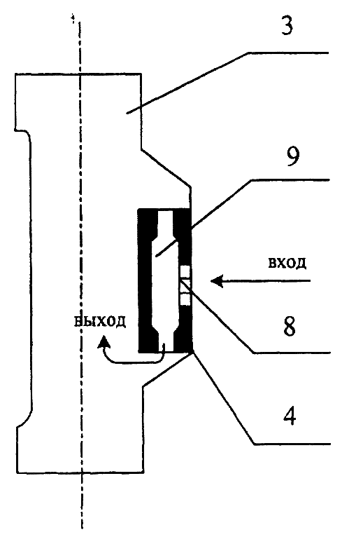
Фигура 2

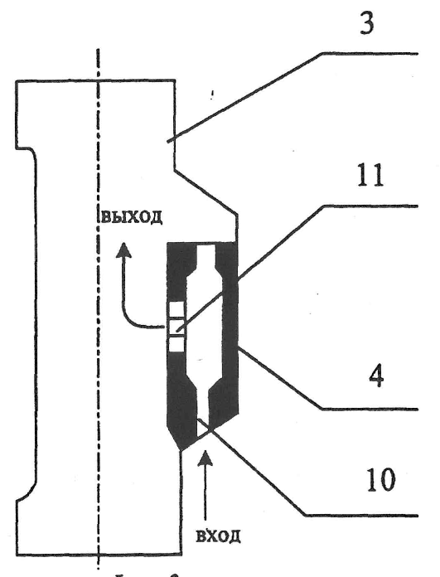
Фигура 3

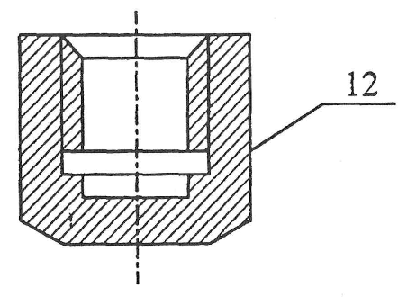
Фигура 4
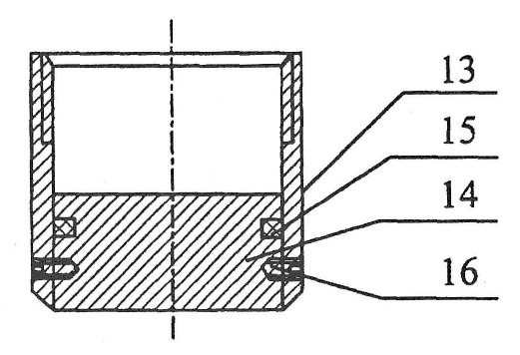
Фигура 5
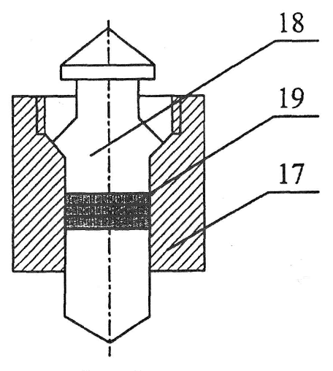
Фигура 6
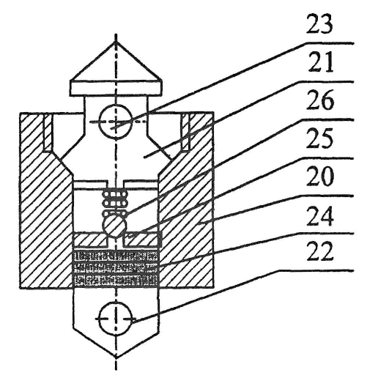
Фигура 7
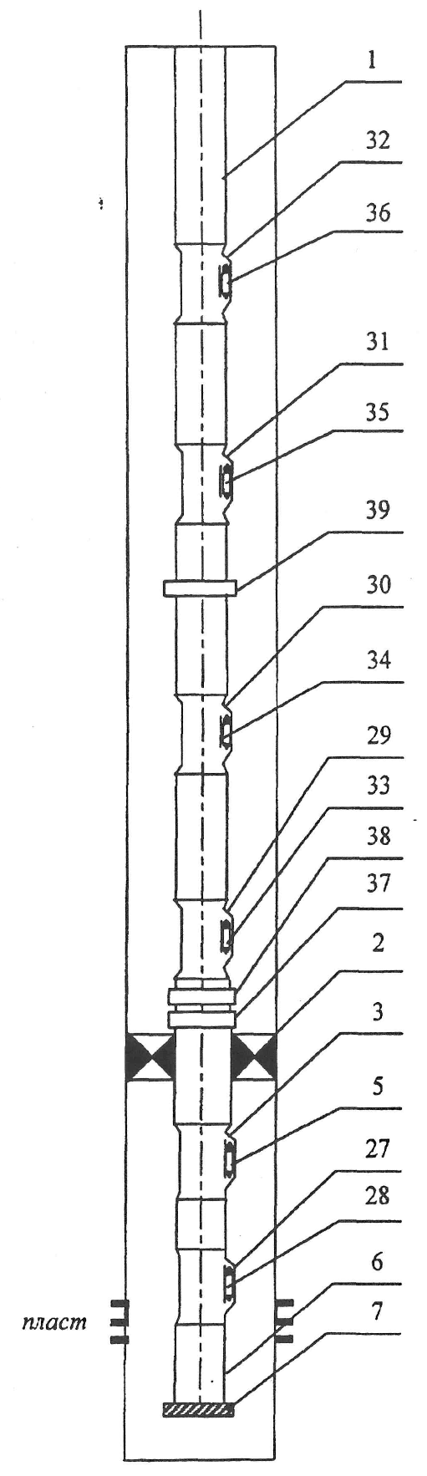
Фигура 8
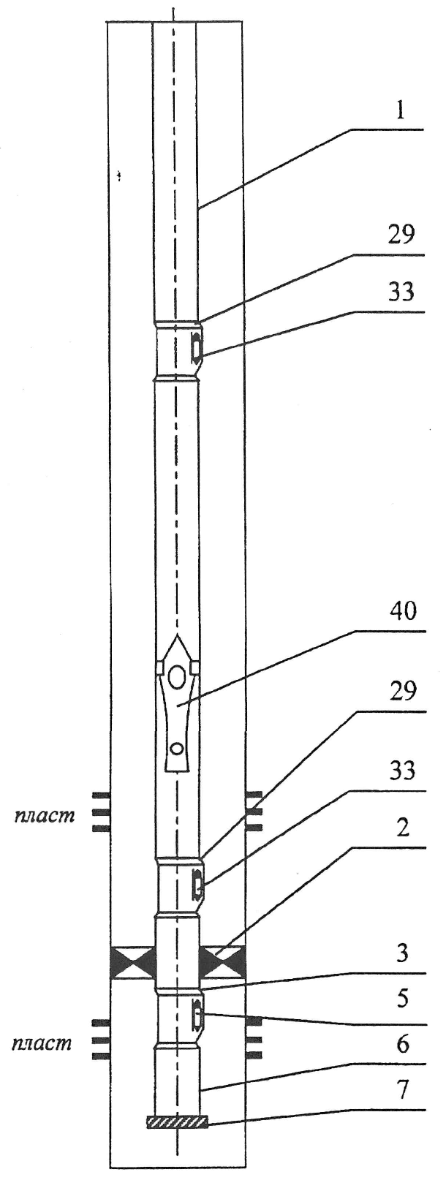
Фигура 9
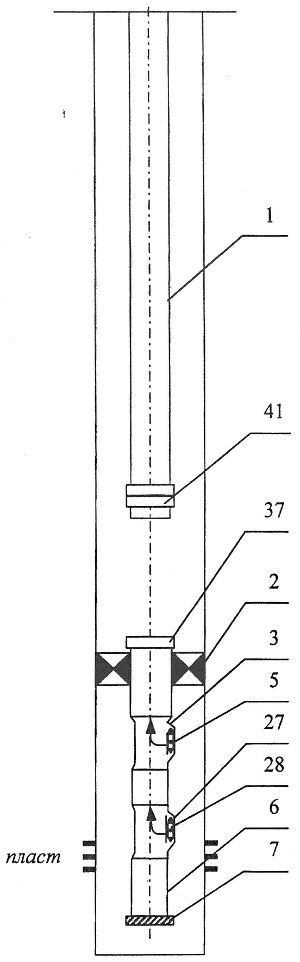
Фигура 10
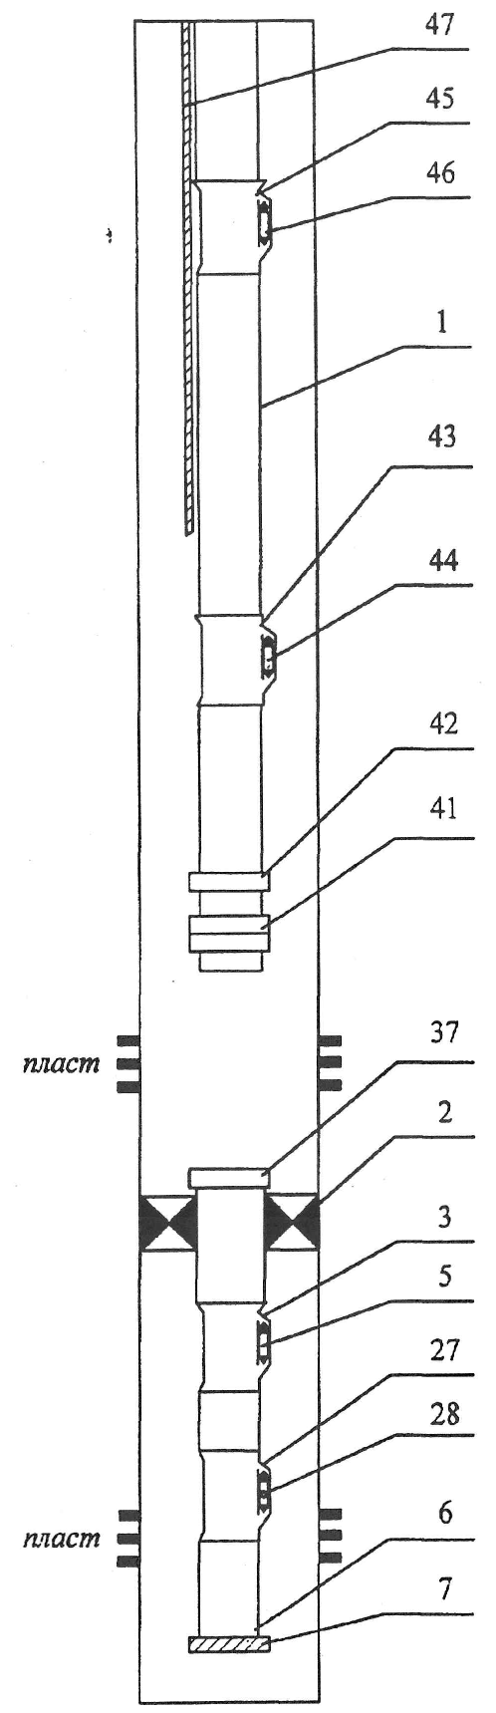
Фигура 11
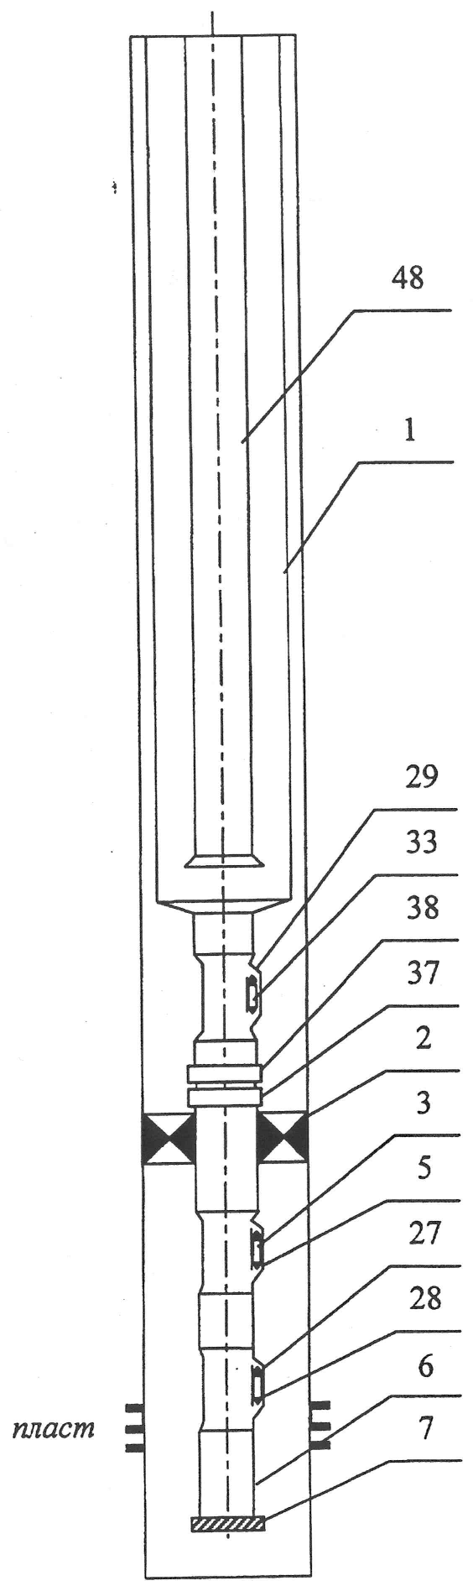
Фигура 12
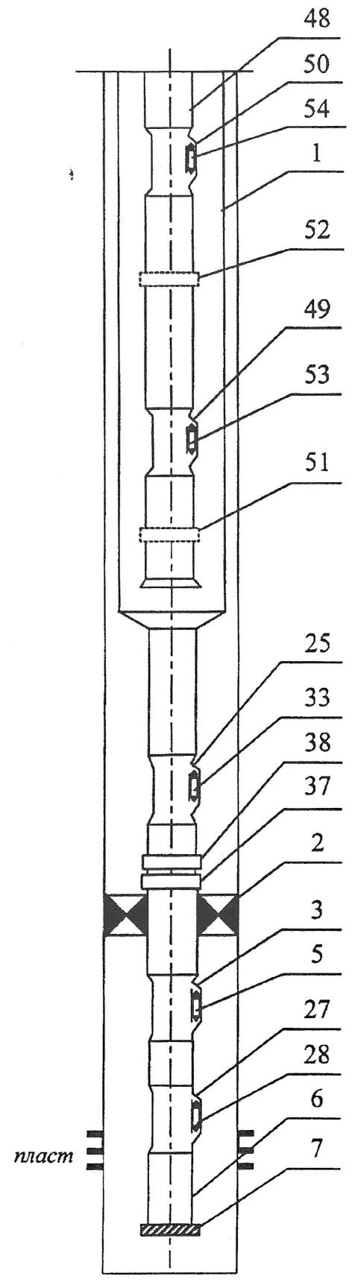
Фигура 13
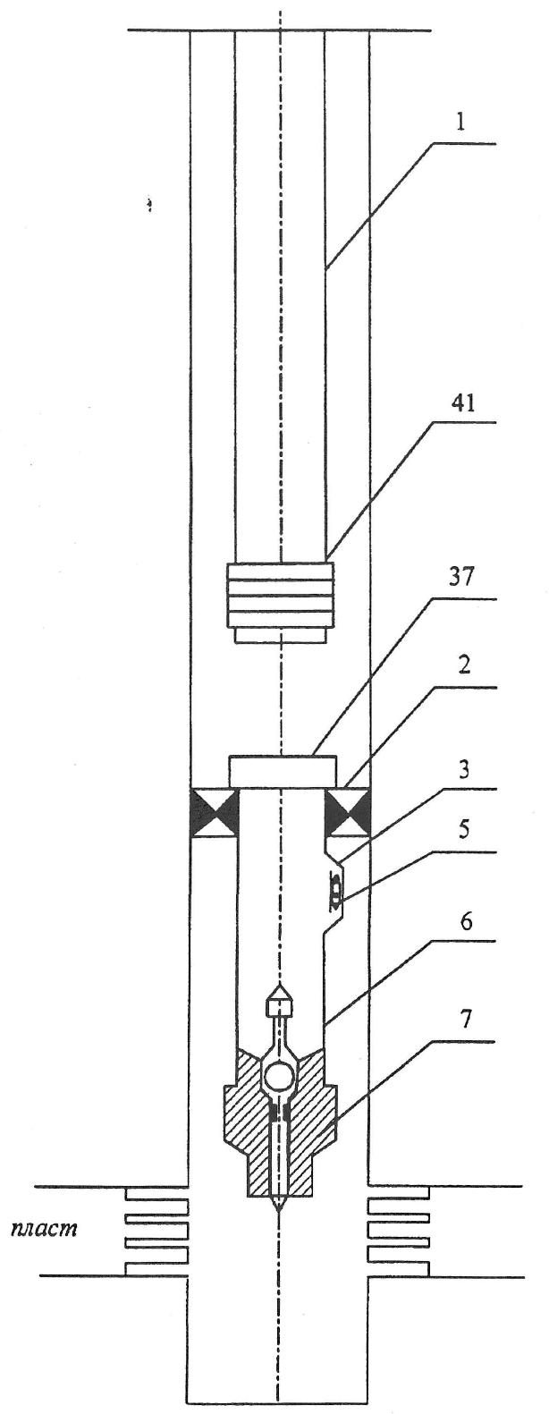
Фигура 14
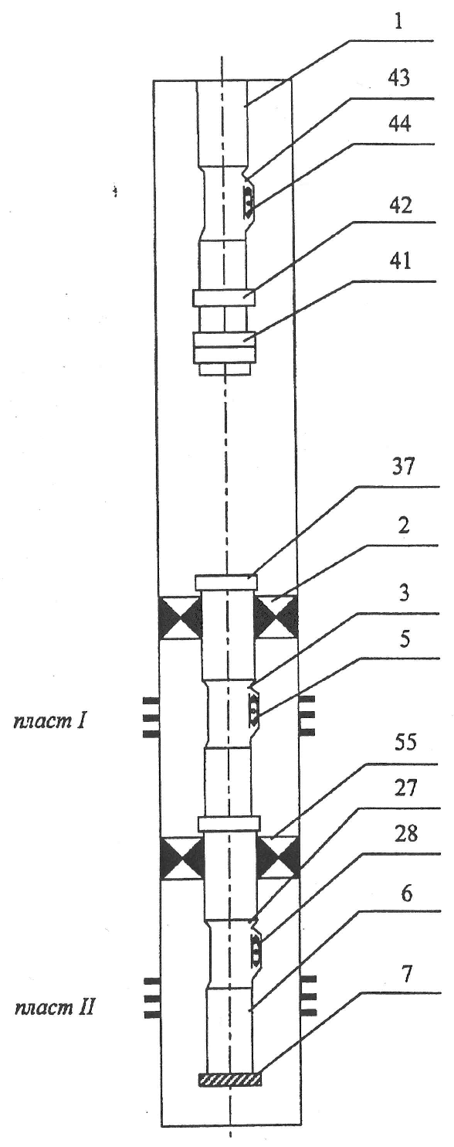
Фигура 15

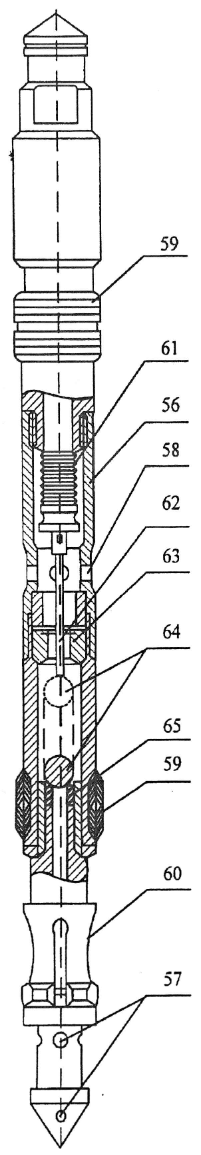
Фигура 16
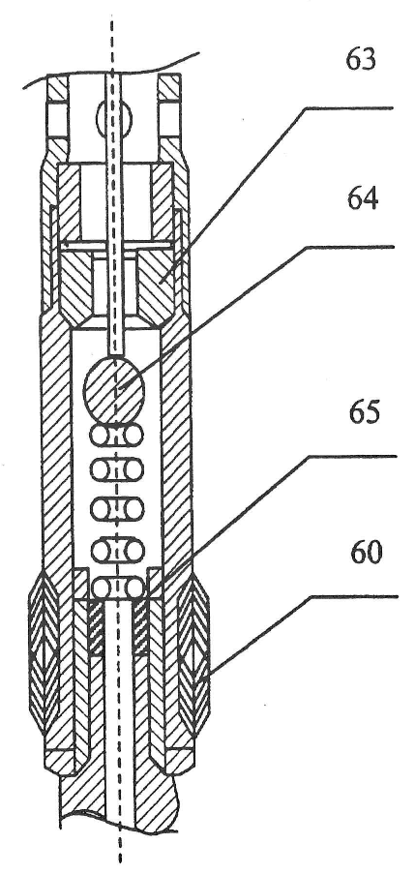
Фигура 17

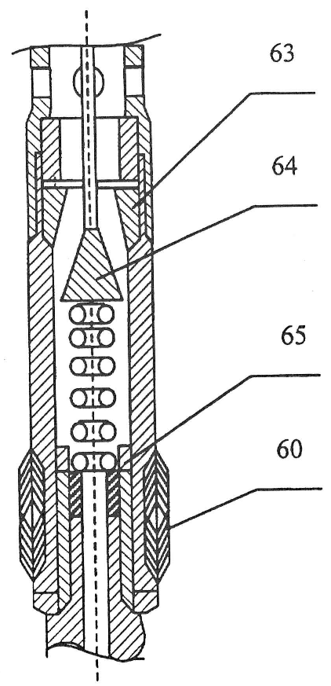
Фигура 18
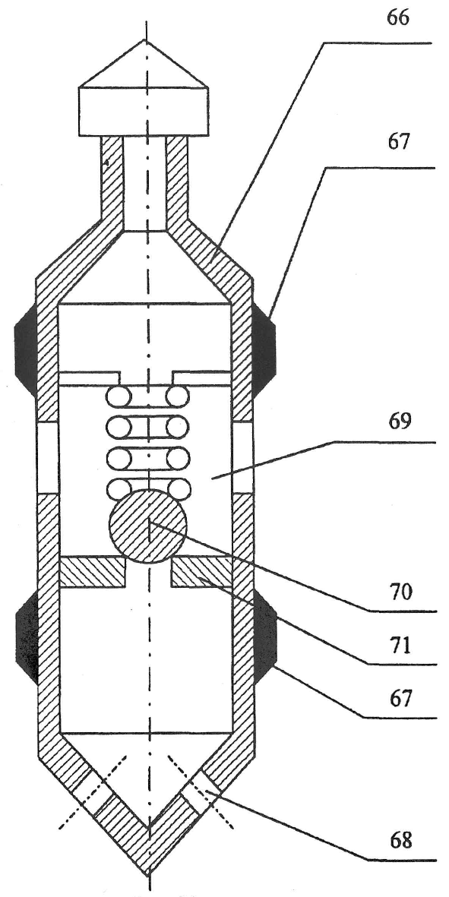
Фигура 19
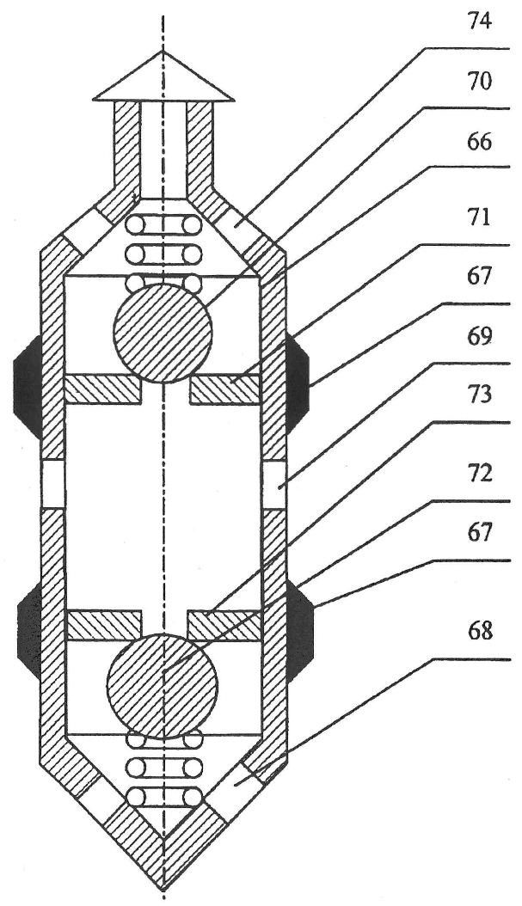
Фигура 20
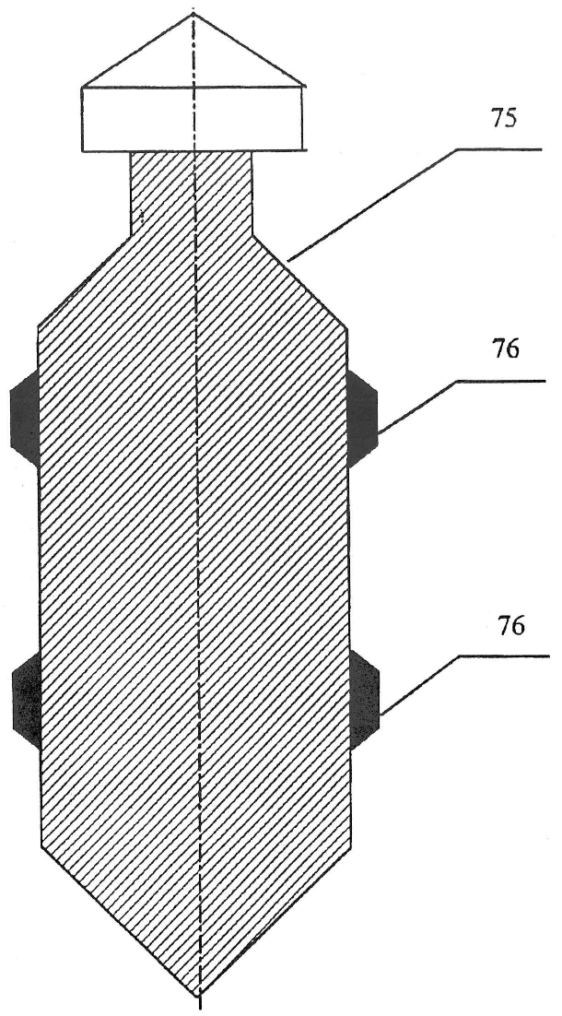
Фигура 21
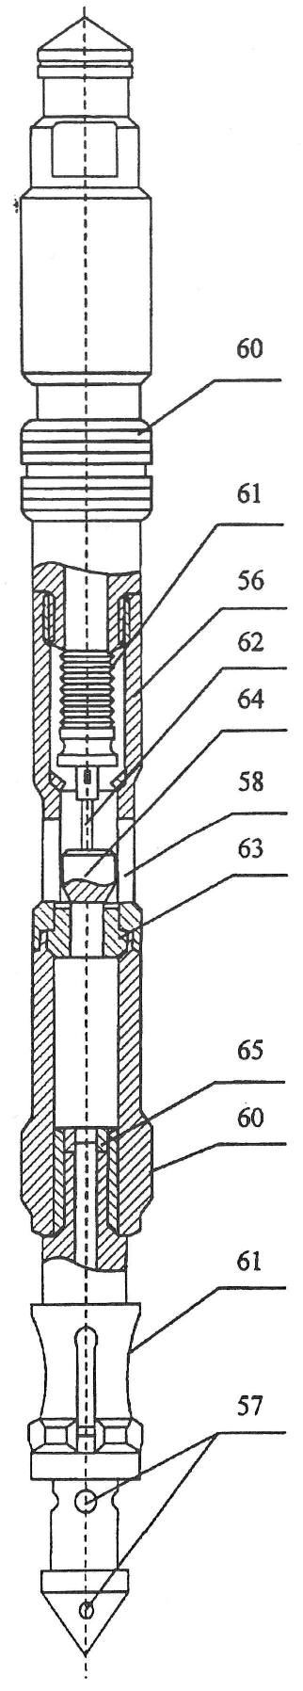
Фигура 22
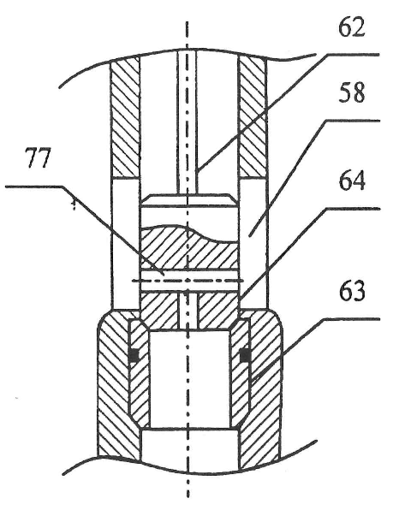
Фигура 23
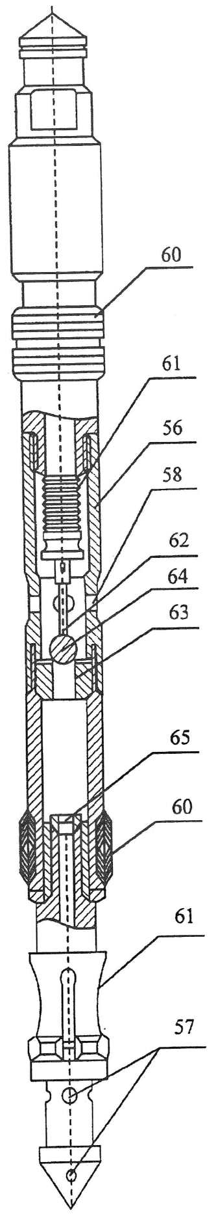
Фигура 24

